附件4

常州纺织服装职业技术学院数字商贸学院
2026年公开招聘考核公告
(电子商务专业专任教师）
为选拔优秀适岗人才，充实专业教师队伍，优化人员结构，特面向社会公开招聘电子商务业专任教师1人。经自愿报名，学校初审，满足开考条件。根据2026年4月10日发布的《常州纺织服装职业技术学院2026年公开招聘工作人员公告（人事代理）》具体招聘考核工作安排如下：
一、笔试要求
- 时间：2026年6月6日上午9：00-12：00。
须提前30分钟到达指定地点，开考迟到15分钟视为放弃笔试资格。
- 地点：常州市武进区常武中路801号科教城现代工业中心3号楼（205室）
- 形式：上机测试。
笔试内容如下：
岗位 | 内容
电子商务专任教师 | 电子商务实务 | - 电子商务概述及主要商业模式  - 电子商务平台运营概述（平台特征、规则、店铺运营）  - 网络营销概述（概念、策略、推广方法、SEO及SEM）  - 社群营销概述（社群的定位、建立、扩张、促活、变现）  - 直播电商概述（直播筹划与准备、直播策略、直播实施与执行、直播合规经营）  - 电子商务法律法规（电子商务法、消费者权益保护、广告法与合规）
电子商务专任教师 | AI智能体与AIGC应用 | 1.智能体概述（概念、特点、工作原理、开发平台）  2.AIGC技术基础（概念与原理、主流AIGC工具、AIGC在电商中的应用场景）  3.智能体核心模块（大模型、提示词工程、记忆能力、技能）  4.智能体搭建流程（需求分析、提示词设计、能力配置、调试与发布）  5.插件与工作流（插件应用、工作流编排）  6.知识库与记忆能力（知识库构建、变量应用、数据库应用、长期记忆）  7.AIGC内容生成应用（文本生成工具、图像生成工具、视频生成工具、提示词优化）  8.电商应用智能体（电商客服智能体、新媒体内容生成智能体）
电子商务专任教师 | 商务数据分析 | 1.商务数据的收集与处理  2.商务数据分析方法  3.数据可视化常用图表  4.市场数据分析  5.运营数据分析  6.商品数据分析  7.客户数据分析  8.商务数据分析报告
电子商务专任教师 | Python数据分析基础 | - 变量、常量和表达式的使用  - 条件判断、循环语句的使用  - 字符串、列表、元组、字典的使用  - Jieba库和WordCloud库的制作词云  - Request库和BeautifulSoup库的处理网页数据  - Pandas读取excel表格  - Pandas对数据进行清洗
（四）要求：满分100分，60分及格，按岗位拟聘用人数 1: 3 的比例确定进入面试环节人选。若招聘岗位笔试合格者不足3人，按实际合格人数确定面试人选。
二、资格复审
（一）时间：6月7日上午9：00-9：30。须提前15分钟到达指定地点，迟到视为放弃试讲等资格。
（二）地点：常州市武进区滆湖中路53号，常州纺织服装职业技术学院9号教学楼9201。试讲地点现场通知。
（三）资格复审：携带公告中要求的原件及复印件。不能按时到场者视为放弃，复审不合格即取消考核资格。
（四）面试（试讲教材）
岗位 | 试讲教材 |  | 要求
电子商务专任教师 | 《电子商务数据分析与应用》（第2版）  邵贵平编，人民邮电出版社 | 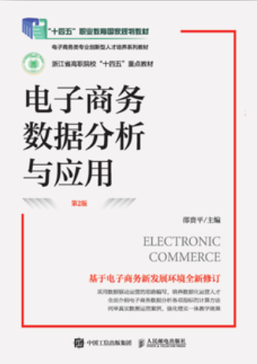 | 1.有板书。  2.试讲和回答问题时间不超过15分钟。
面试满分100分，合格线为60分，本部分成绩当场通知应聘人员。

